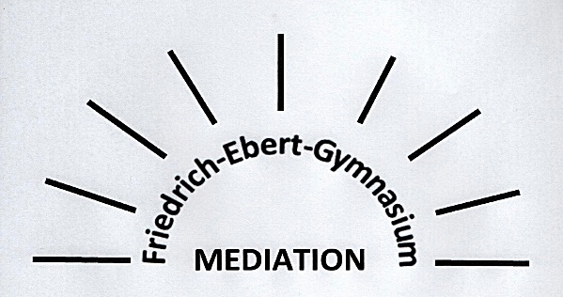

Streitschlichtung / Mediation am Ebert - Schlichten statt richten!

An Hamburger Schulen arbeiten immer mehr Schülerinnen und Schüler als Streitschlichter bzw. Schüler-Mediatoren. Neben vielen anderen sinnvollen Ansätzen im Bereich der Gewaltprävention, ist die Streitschlichtung bzw. Mediation seit nunmehr neun Jahren auch an unserer Schule fest etabliert, um das soziale Klima unserer Schule weiterhin zu verbessern und den konstruktiven Umgang mit Konflikten in Eigenverantwortung zu fördern.
Unsere derzeit 26 Mediatoren aus den Klassen 10 – 12 versuchen leichte bis mittelschwere Konflikte, v.a. in den Klassen der Unter- und Mittelstufe, zu schlichten. Nach einer ca. 40-stündigen Ausbildung sind sie mit den 5 Phasen der Mediation bestens vertraut und vermitteln in Konflikten als unparteiische Dritte. Ziel ist es den Streitenden zu helfen, selbst eine einvernehmliche Lösung ihrer Probleme zu finden.
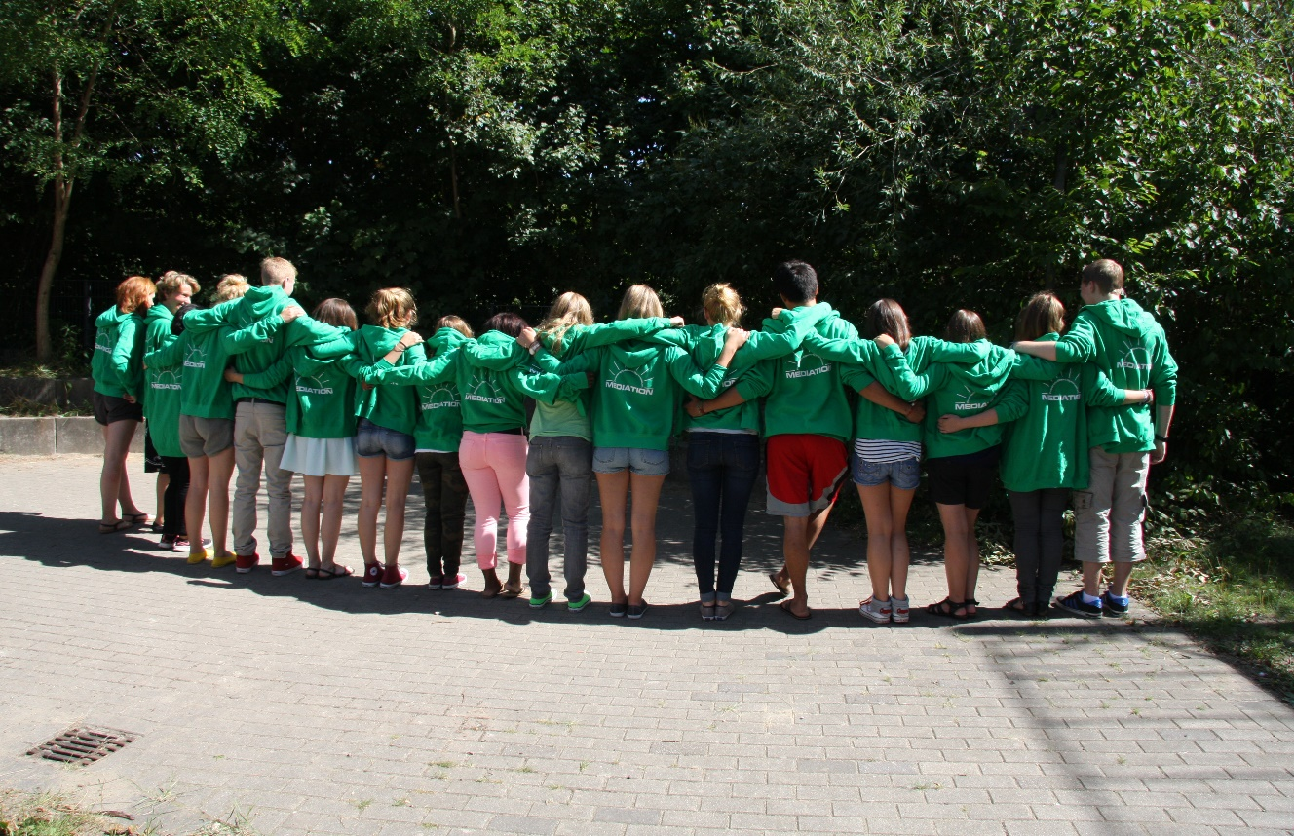
Die Schlichterinnen und Schlichter stehen normalerweise täglich in den großen Pausen zur Verfügung und sind leicht an ihren peppig grünen Sweat-Shirts zu erkennen.

